CURRICULUM VITAE
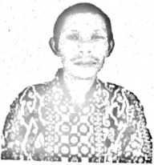
JONI BUNGA, Lahir di Dende, tanggal 17 Juni 1973 anak
ketujuh dari delapan bersaudara. Anak dari Y. Bunga (Ayah) dan
Damaris Pare (Ibu). Kemudian menikah dengan Irma Manggalatung
pada tanggal 16 Desember 2007.
Dan pada saat ini berdomisili di Rantepao, Kel. MentiroTiku,
Kab. Totraja Utara. Bekeija sebagai Guru Pendidikan Agama Kristen di SDN No.
264 INP Ba’basaratu’ Kecamatan Sa’dan
Riwayat pendidikan:
- SD Negeri No. 13 INP. Dende’, Kab.Tana Toraja, tahun 1981-1987
- SMP Kristen II Dende’, Kab.Tana Toraja, tahun 1987-1989
- PGA K/P Rantepao, Kab. Tana Toraja 1989-1992
- Masuk STAKN pada tahun 2006

